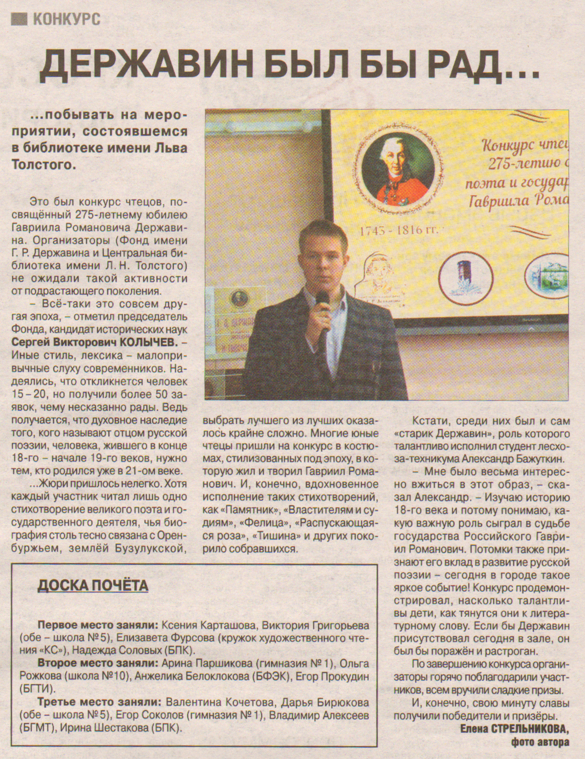

**Стрельникова Е. Державин был бы рад… [Текст] / Е. Стрельникова // Рос. провинция - 2018. – 22 ноября. – С. 19**